COTAÇÃO DE PREÇOS
DOCUMENTO PERSONALIZADO DE PESQUISA DE PREÇOS
Processo nº 054/2021 – Compras e Cotações nº 013/2021

Prezado Sr. Fornecedor,
Solicitamos que V. Sª nos forneça proposta orçamentária para a compra/contratação do serviço abaixo descriminado, devendo este documento padronizado ser preenchido e encaminhado ao email: licitacoes@camaraamericobrasiliense.sp.gov.br, aos cuidados do signatário da mensagem eletrônica de solicitação de orçamento ou ser entregue diretamente na sede da Câmara Municipal de Américo Brasiliense/SP, cujo endereço encontra-se no rodapé deste documento.
Prazo de recebimento das propostas: 17/02/2021
Razão Social:
CNPJ nº:
Endereço:
CEP:
Responsável pelo Contato:
Telefone: Email:

ITEM | DESCRIÇÃO DO PRODUTO/SERVIÇO (OBJETO)* | QUANTIDADE | VALOR UNITÁRIO | VALOR TOTAL
01 | Estação de Trabalho – Tamanho 1400 x 1400 x 730 mm, com tampo em MDF de 25 mm – fita de borda reta com 2 mm espessura – sistema de montagem com buchas metálicas – mesas angulares com passagem p/ fiação – pés painel. –cor ameixa, conforme modelo nas observações | 01
02 | Gaveteiro suspenso com 02 gavetas – em MDF- fechamento simultâneo – medindo 330 x 425 x 285 mm –cor ameixa, fixado na estação de trabalho. | 01
03 | Suporte para CPU em MDF medindo 50cm de comprimento x 28 cm de largura, com rodinha nas 4 extreminades, na cor preta e material plástico. | 01
VALOR TOTAL GERAL
OBSERVAÇÕES:

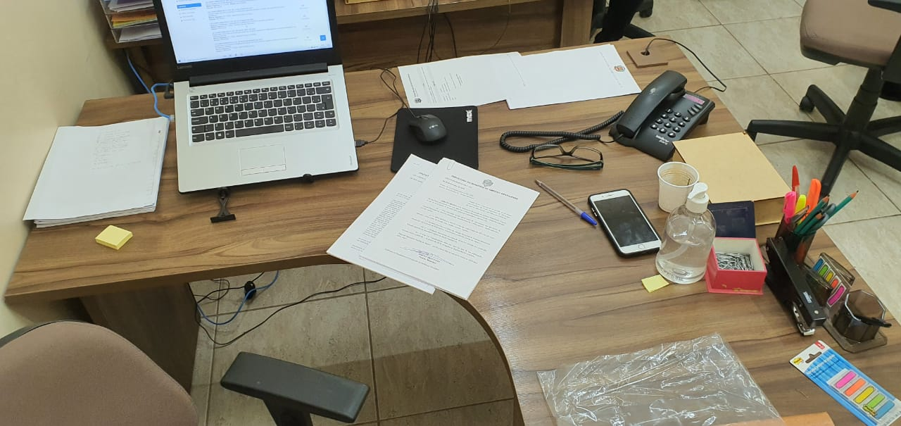
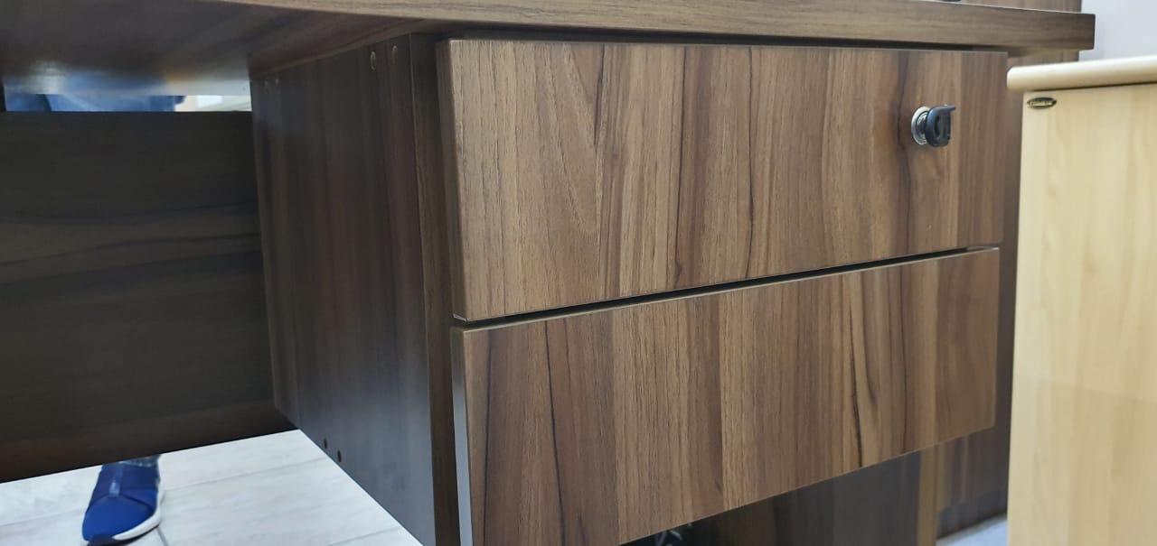
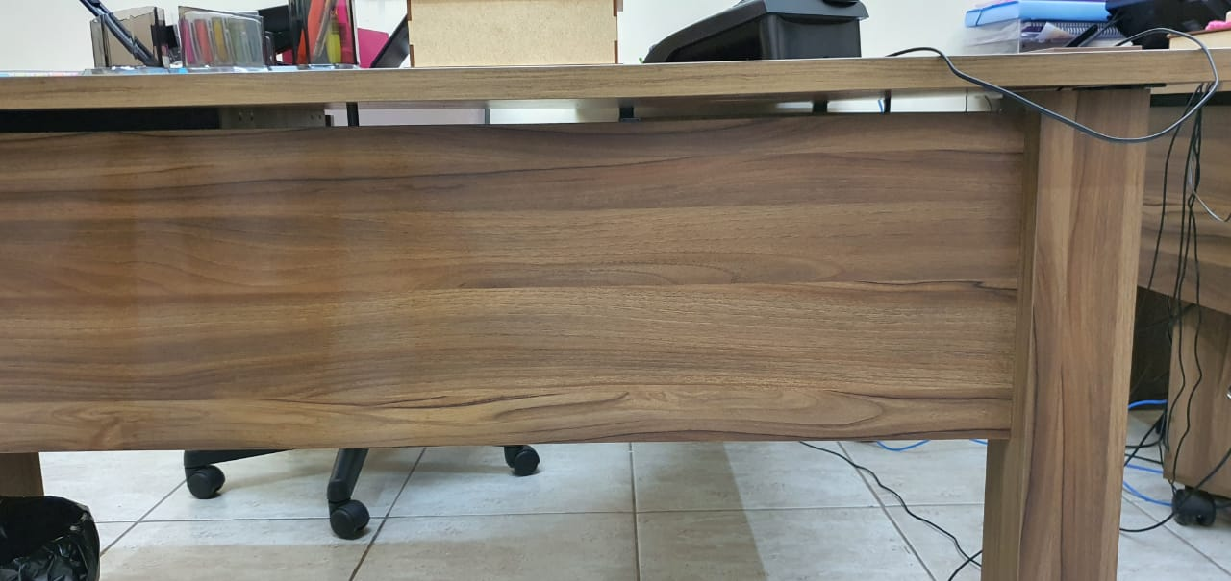

* IMPORTANTE: Quando o fornecedor não possuir exatamente o mesmo item descrito na cotação, deverá informar o valor R$ 0,00 nos campos VALOR UNITÁRIO e VALOR TOTAL, e preencher, no campo OBSERVAÇÕES a descrição e valores (unitário e total) do produto/serviço alternativo que eventualmente possa oferecer. Produtos/serviços com descrição diversa da constante do campo DESCRIÇÃO DO PRODUTO/SERVIÇO que não estejam especificados no campo OBSERVAÇÕES serão desconsiderados para fins da contratação pretendida, bem como os produtos/serviços precificados nos campos VALOR UNITÁRIO e VALOR TOTAL serão considerados como estritamente descritos no objeto na licitação, no campo DESCRIÇÃO DO PRODUTO/SERVIÇO, devendo ser entregues com as características ali descritas em caso de ser o orçamento vencedor e a contratação efetivada, sob pena de penalidades legais cabíveis.

LOCAL DE ENTREGA/PRESTAÇÃO DO SERVIÇO | Rua Manoel Borba, 298, Praça Caetano Nigro – CEP 14820-003 – Américo Brasiliense – SP
PRAZO DE ENTREGA
PRAZO DE PAGAMENTO
PRAZO DE VALIDADE DE PROPOSTA
FRETE INCLUSO NA PROPOSTA? Especificar o valor
CARIMBO E ASSINATURA DA EMPRESA

SERVIDOR RESPONSÁVEL PELA COTAÇÃO | Cristian de Jesus Arca
MATRÍCULA | 113
CARGO | Assistente Administrativo

IMPORTANTE: Após a aprovação da proposta, que será cientificada por email e aceite do serviço, o proponente terá o prazo assinalado no campo PRAZO DE ENTREGA para finalizar o objeto da cotação, entregando-o no endereço acima indicado. Com a entrega do objeto contratado e emissão da competente Nota Fiscal, que deverá ser enviada por email ao setor responsável (contabilidade@camaraamericobrasiliense.sp.gov.br, com cópia para secretaria@camaraamericobrasiliense.sp.gov.br) o pagamento será efetuado em até 5 (cinco) dias úteis, a contar do recebimento da Nota Fiscal.

